

**Laporan Praktikum Bab 5**

**METHOD**

**Pemrograman Dasar TIF – F**



**Nama:**

**Muhammad Ghazy Humaidi (245150200111071)**

**Asisten:**

I Putu Natha Kusuma

Gabriel Christhoper

**Program Studi Teknik Informatika**

**Fakultas Ilmu Komputer**

**Universitas Brawijaya**

**2024**

# Tugas Praktikum

1. Screenshoot Kode:

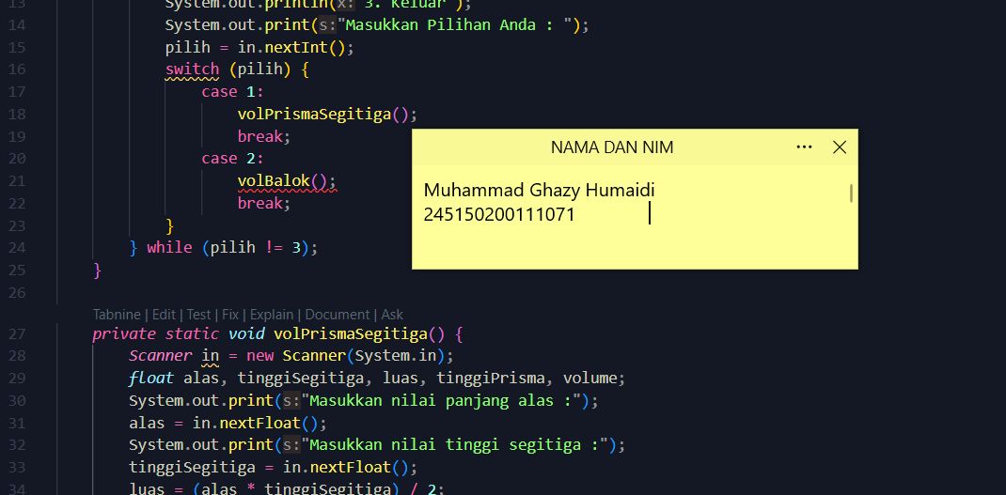

Ada yang salah dari kode tersebut, karena kita mencoba mengakses method yang memiliki static. Dab cara untuk menyelesaikannya, pertama kitaidentifier tambahan pada method volBalok dengan menambahkan identifier static.

1. Method pertama memiliki identifier private dan static sedangkan yang kedua hanya berupa fungsi void yang tidak dapat mengembalikan apapun.
2. Method void yang pertama akan meminta input untuk menghitung volume dari Prisma Segitiga, kemudian nanti muncul hasil Volume dari Prisma segitiga. Dan method void yang kedua adalah untuk menghitung volume balok.
3. Screenshoot code:

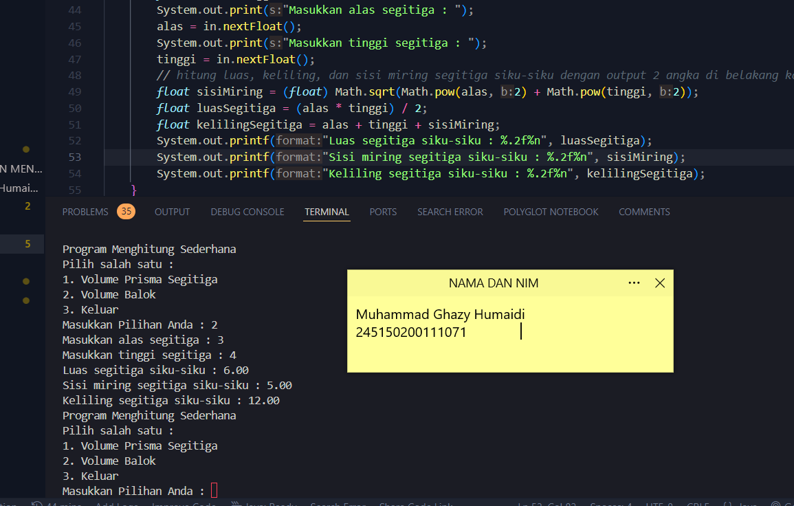

1. Screenshoot code:

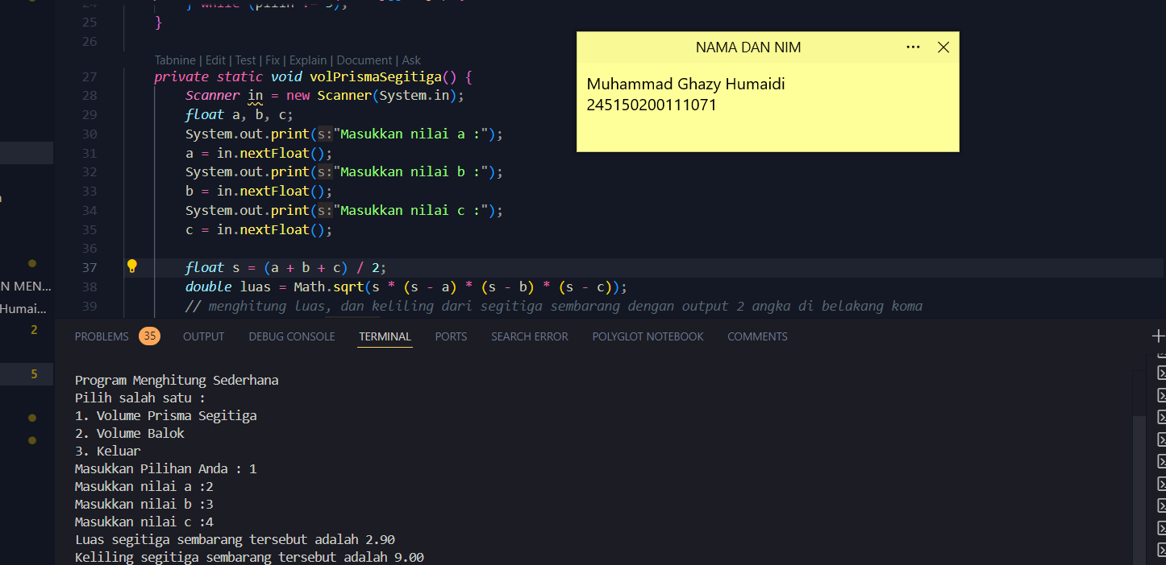

1. Screenshoot code:

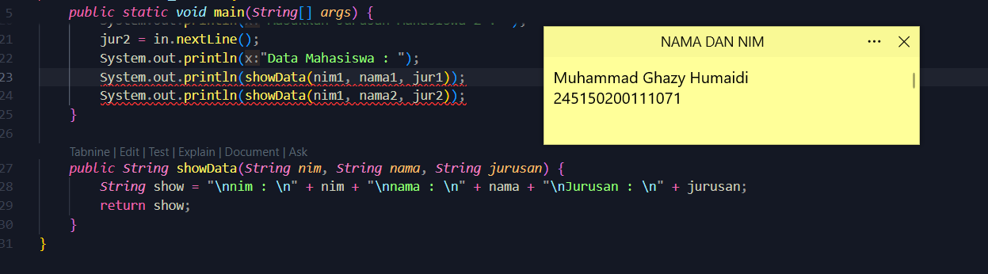

Dalam kode tersebut kesalahan yang sama hampir terjadi, dimana kita mencoba mengakses method yang terikat dengan instance object. Ada dua solusi yang bisa kita gunakan, pertama kita bisa membuat method showData tersebut tidak mengikat dengan instance object, sehingga kita bisa memanggilnya langsung . Atau dengan cara yang kedua yaitu, membuat instance object, lalu kita akses method tersebut sebagaimana kita mengakses method pada umumnya.

1. Program tersebut hanya meminta memasukkan mahasiswa. Dimana ada beberapa scanner yang akan meminta data diri mahasiswa 1 dan 2 seperti Nama, NIM, dan Jurusan, setelah itu ada method showData yang berfungsi untuk menampilkan seluruh data yang telah diinputkan.
2. Screenshoot code:

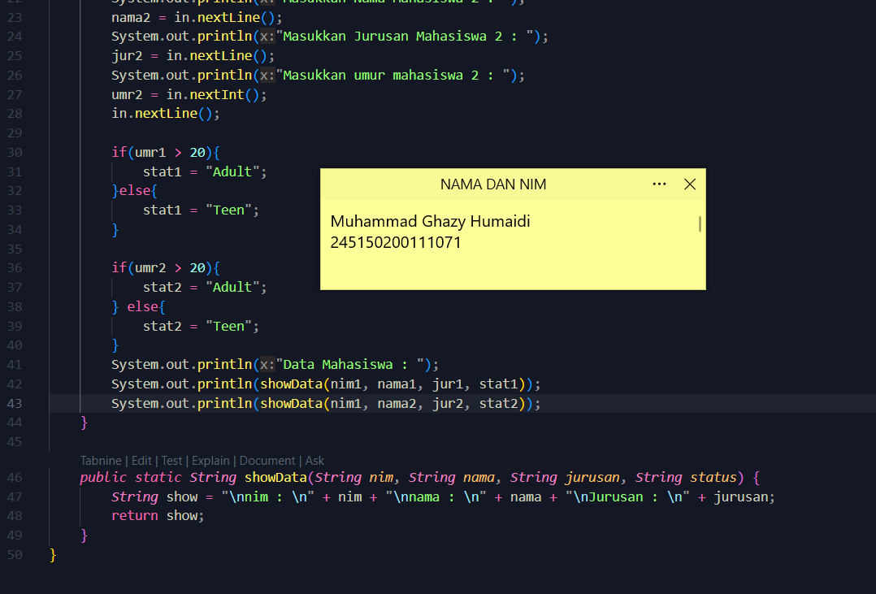

1. Perbedaan diantara keduanya adalah dari kebutuhan kita. Ketika kita ingin agar sebuah method itu akan mengembalikan sesuatu, misalkan hasil kalkulasi tertentu, maka kita menggunakan method yang melakukan return value. Tapi jika method tersebut tidak memerlukan untuk mengembalikan hasil, seperti hapus data, maka ia bisa saja menggunakna void tanpa perlu memberikan return value. Tapi pada dasarnya bahwa semua kembali kepada kebutuhan masing-masing.
2. Screenshoot Code:

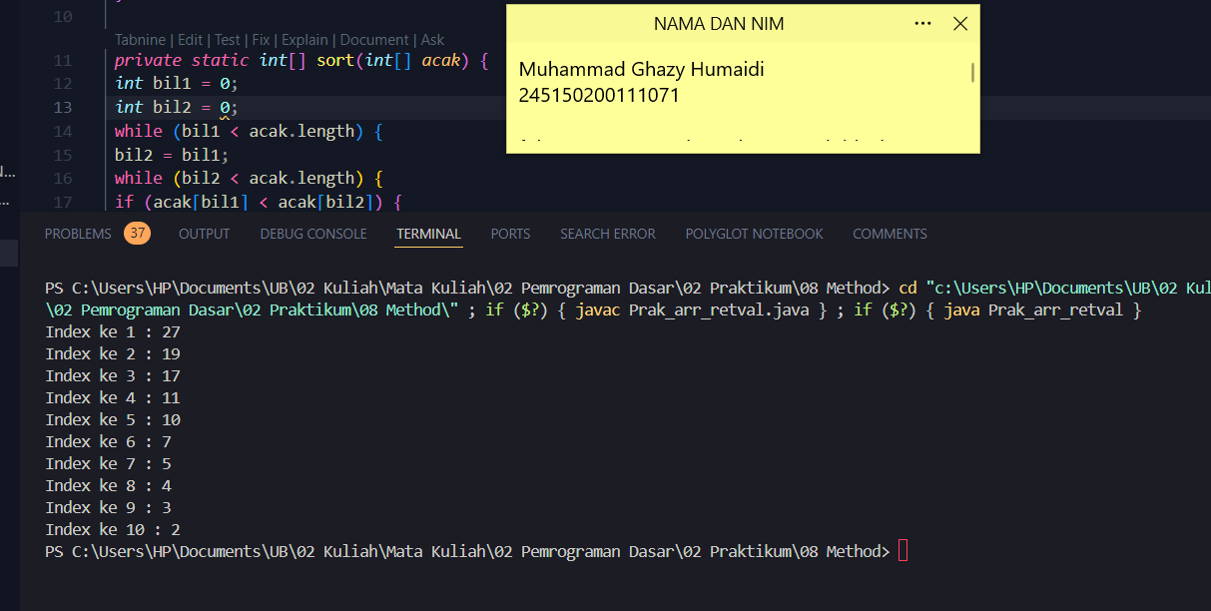

Tidak ada kesalahan yang berarti dan tidak terdeteksi error pada code tersebut, dilihat dari hasil outputnya pun tidak ada yang janggal dan semua berjalan dengan normal.

1. Jadi program tersebut bertujuan untuk melakukan sorting pada array, dimana ia mengurutkan dengan menggunakan algoritma selection sort, yaitu mencari angka dengan indeks tertentu, kemudian dilakukan perbandingan antara bilangan saat ini dengan bilangan yang kita cari, kemudian ketika kondisi memenuhi, maka akan dilakukan swapping.
2. Screenshoot code:

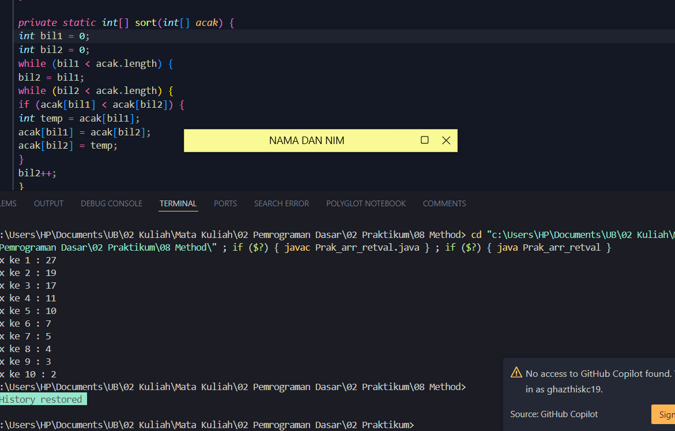

Tanpa perlu ditambahkan, method tersebtu sebenarnya sudah melakukan sorting dari angka terbesar ke angka yang paling terkecil dalam suatu array.

1. Beda dari segi tujuan code, dan beda dari strukturnya pula, dan beda dari segi input datanya pula. Hampir semuanya beda.
2. Screenshoot code:

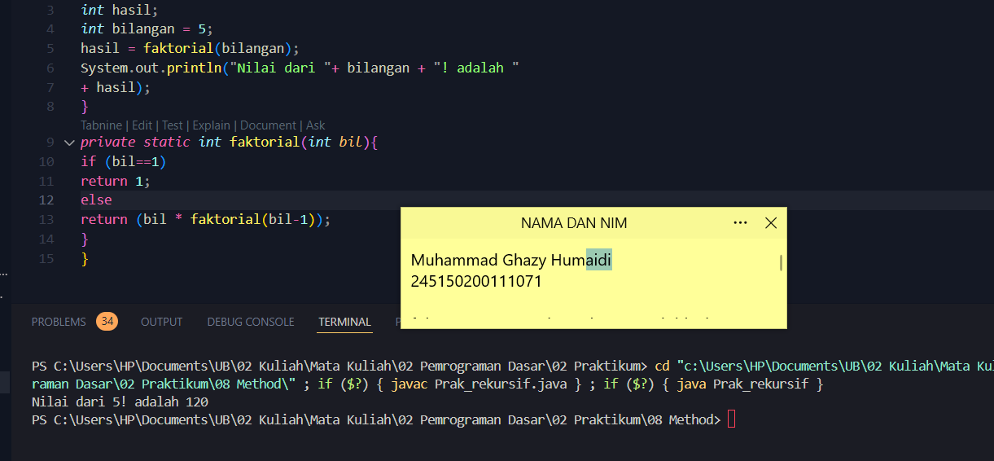

Tidak ada masalah yang terjadi, error pun tidak muncul dalam code, dan fungsi rekursif pun menghasilkan hal yang diinginkan.

1. Cara kerja dari rekursif ini adalah seperti tipe data stack, dimana yang pertama masuk, maka itu akan menjadi yang paling terakhir keluar. Jadi ketika kita mencari factorial 4, maka kita akan memanggil fungsi itu sendiri yang kemudian kita jalankan kembali fungsinya untuk mencari factorial 3, lalu terus mencari ke factorial 2, lalu setelah mencarai factorial 1 dan tidak ada lagi fungsi yang dipanggil, maka code akan melakukan kalkulasi semua angka yang telah dipanggil (karena rekursif tadi).
2. Screenshoot code:

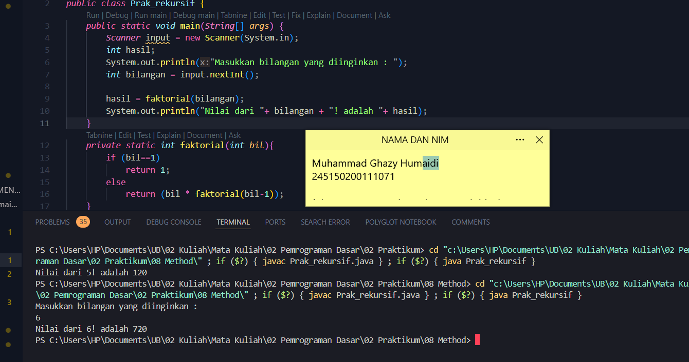

1. Screenshoot code:

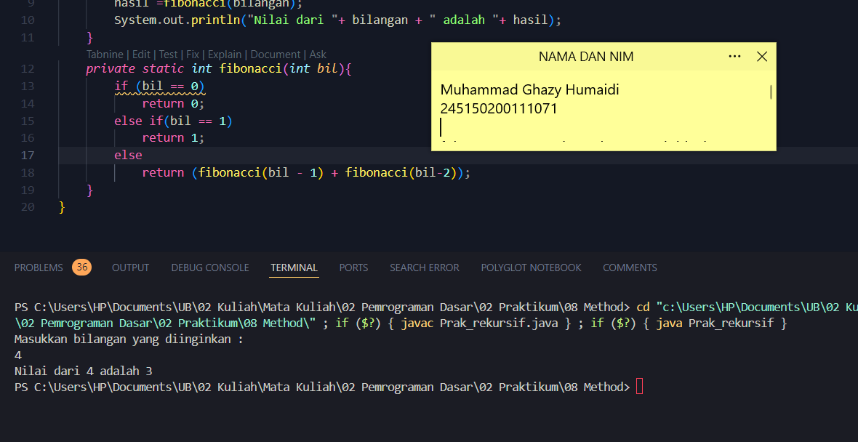

1. Perbedaannya adalah terletak pada penggunaan return value, kalau pada method return value, mungkin return hanya digunakan sekali ketika menggunakan sebuah method, sedangkan ketika menggunakan method rekursif, maka kita akan menggunakan beberapa kali return value, agar rekursif dapat berjalan dengan lancar.

TUGAS PRAKTIKUM

|  |  |
| --- | --- |
| 1. | Link Code : <https://github.com/ghazthiskc19/PraktikumMethod/blob/main/MGhazyHumaidi1.java>  Hasil tangkapan layar:    Penjelasan:  Kode ini lumayan sederhana dimana kita hanya membuat method dari permutasi dan kombinasi, kemudian saya membuat 3 method yaitu method untuk permutasi, kombinasi dan factorial, lalu dengan kalkulasi seperti biasa dan format sesuai dengan apa yang diberikan dan yap beres. |
| 2. | Link Code: <https://github.com/ghazthiskc19/PraktikumMethod/blob/main/MGhazyHumaidi2.java>  Hasil tangkapan layar:    Penjelasan :  Saya membuat sebuah array yang berisi indeks berjumlah satu juta index, kemudian saya menggunakan algoritma sieve of erastothenes untuk mencari bilangan prima, kenapa saya menggunakan algoritma tersebut? Karena time complexity yang sangat rendah yaitu O(n log log n), dimana ini akan membuat proses semakin ringan bagi memory. Konsep dari sieve of erastothenes ini tidaklah sulit dan mudah untuk dijelaskan (nanti aja). Setelah itu kita input angka kemdian kita gunakan angka tersebut sebagia index dari elemen prima yang kita punya, jika elemen index tersebut, true, maka ia termasuk kepada bilangan prima, jika tidak, maka ia bukan merupakan bilangan prima. |